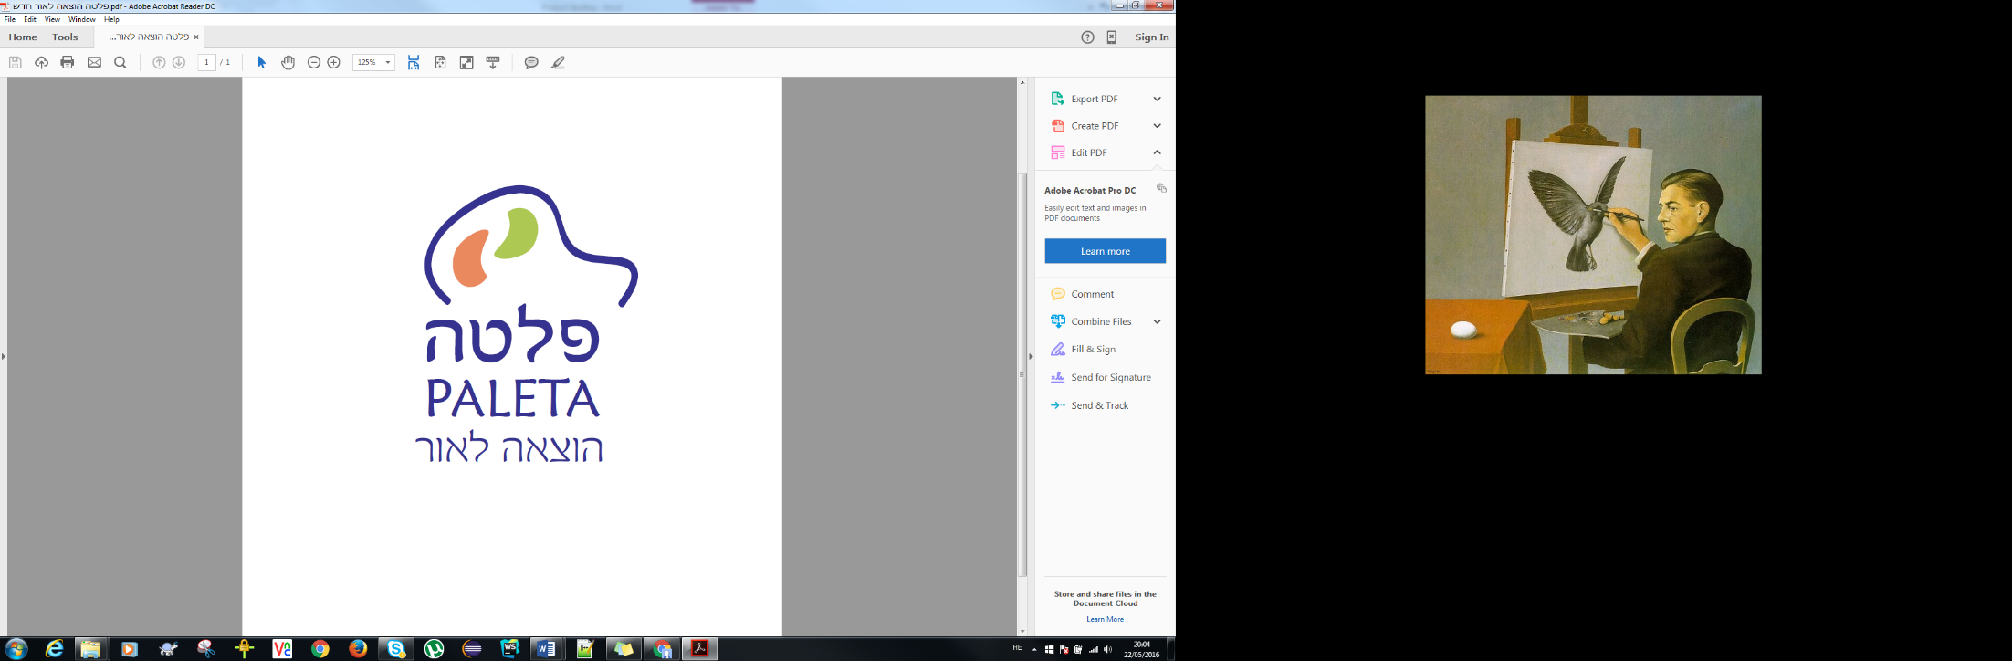**Product Backlog   
מאפייני המוצר ומשימות עבודה**

העבודה על הפרויקט חולקה לארבעה סבבים. לכל סבב המשימות המיועדות לו. לכל סבב תועדף בפני עצמו על פי אופי המשימות וחשיבותן לפרויקט.

ייתכנו שינויים בכל פרטי המסמך ☺.

**תאריכי הסבבים:**

**סבב 1: MVP**  25/05/16 – 18/05/16

**סבב 2:** **RLC** 1/06/16 – 25/05/16

**סבב 3:** **TCS**08/06/16 – 02/06/16

**סבב 4: FCSP** 15/06/16 – 09/06/16

**שבוע אחרון:** 20/06/16 - 16/06/16 בדיקות אחרונות, תיקון באגים אחרונים, וסגירת פינות.

|  |  |  |  |  |
| --- | --- | --- | --- | --- |
| מס' | משימה/מאפיין | סבב | תעדוף פנימי | רמת קושי |
| 1 | עיצוב דף הבית | 1 | 1 | בינוני |
| 2 | צפייה במידע על ההוצאה לאור | 1 | 2 | קל |
| 3 | בניית מסד הנתונים | 1 | 3 | קשה |
| 4 | הרשמה למערכת | 2 | 1 | קשה |
| 5 | התחברות/ התנתקות מהמערכת | 2 | 2 | בינוני |
| 6 | צפייה בקטלוגי ספרים וציורים | 2 | 3 | קל |
| 7 | סל קניות | 3 | 1 | בינוני |
| 8 | צפייה בטעימות קריאה | 3 | 2 | בינוני |
| 9 | רכישת ספר/ציור בפועל | 3 | 3 | קשה |
| 10 | "שכחתי סיסמא" | 4 | 1 | קשה |
| 11 | יצירת קשר | 4 | 2 | קשה |
| 12 | חיפוש ספר/ציור | 4 | 3 | קשה |
| 13 | פרטים אישיים | 4 | 3 | בינוני |

**פירוט המאפיינים/המשימות:**

1. **עיצוב דף הבית:**

עיצוב גרפי של דף הבית, כולל תצוגת ספרים/פרסומות.

1. **צפייה במידע על ההוצאה לאור:**

בלחיצה על תווית "הפקת ספרים" בפנל העליון, תתקבלנה 3 אפשרויות – עריכה, גרפיקה, והדפסה. בכל אחד מהדפים אלו יוצג לפני המשתמש מידע אודות תהליך ההוצאה לאור כפי שהוא מתבצע בפלטה, למין עריכת הספרים לשונית וספרותית, עבור דרך העיצוב הגרפי של הספר, עד להדפסתו.

1. **בניית מסד הנתונים:**

הכנת הטבלאות שישמשו בהמשך לשמירת הנתונים. לדוגמא: טבלאות לשמירת נתוני המשתמשים הרשומים לאתר, טבלאות לשמירת פרטי ספרים או ציורים וכולי.

1. **הרשמה למערכת:**

צד שרת:

רישום המשתמש החדש – שמירת הפרטים האישיים

נתוני משתמשים במסד הנתונים.

צד לקוח:

בדף הבית בעת לחיצה על "הרשמה", יעבור המשתמש למסך הרשמה בו יוכל למלא את פרטיו האישיים (שם משתמש, סיסמא, שם פרטי, שם משפחה, כתובת מייל, וייתכנו גם פרטים נוספים).

1. **התחברות/התנתקות מהמערכת:**

צד שרת:

אימות שם המשתמש והתאמת הסיסמא לשם המשתמש על פי טבלת נתוני המשתמשים. במידה והפרטים יאומתו תתבצע כניסה למערכת.

צד לקוח:

בדף הבית בעת לחיצה על "כניסת משתמשים רשומים", יעבור המשתמש למסך בו יהיה עליו להקליד שם משתמש וסיסמא, במידה והפרטים יאומתו, יועבר המשתמש לדף הבית ושמו יופיע בראש הדף.

1. **צפייה בקטלוגי ספרים/ציורים:**

צד שרת:

משיכת הספרים או הציורים ופרטיהם ממסד הנתונים והעברתם למערכת.

צד לקוח:

בעת לחיצה על דף הקטלוגים תשלח לשרת בקשה להבאת הספרים או הציורים,

ולאחר קבלת המידע - הצגתו ויזואלית בדף.

1. **סל קניות:**

אפשרות זו ניתנת גם למשתמש רשום שפרטיו שמורים במערכת, וגם לכאלו שלא.

בלחיצה על כפתור "הוסף לסל" של ספר\ציור מסוים, יתווסף פריט זה לסל הקניות של המשתמש. במעבר לדף "סל קניות" על ידי לחיצה על התווית המתאימה בפנל העליון יוצגו למשתמש הפריטים בסל הקניות שלו, ובאפשרותו יהיה להסיר פריטים מהסל כרצונו. בכל הוספה\הסרת פריט יתעדכן מסד הנתונים בכמות הפריטים הניתנת לרכישה מסוג הפריט המבוקש. בנוסף יוצגו למשתמש הפרטים הבאים: מס' פריטים בסל הקניות, מחירו של כל פריט, וסכום כולל של כל הפריטים בסל.

1. **צפייה בטעימות קריאה:**

צד שרת:

משיכת טעימת הקריאה -הפרק המתאים לספר המבוקש ממסד הנתונים והעברתו למערכת.

צד לקוח:

בעת לחיצה על כפתור "לטעימה" של הספר המבוקש, תשלח לשרת בקשה להבאת הטעימה המבוקשת, ולאחר קבל המידע – הצגתו ויזואלית בדף.

1. **רכישת ספר/ציור בפועל:**

אפשרות זו ניתנת גם למשתמש רשום שפרטיו שמורים במערכת, וגם לכאלו שלא.

בלחיצה על כפתור "לרכישה" בסל הקניות, יועבר המשתמש לדף ביצוע הרכישה בפועל. המשתמש יתבקש להכניס פרטי כרטיס אשראי, וכתובת למשלוח. למשתמש רשום תוצג האפשרות לשמור את פרטיו במערכת. במקרה והפרטים כבר ישנם הם יופיעו במקומות המתאימים בדף הרכישה.

בלחיצה על כפתור האישור תתבצע הרכישה, ומייל המודיע עליה יישלח לתיבת המייל של ההוצאה לאור.

1. **"שכחתי סיסמא":**

אפשרות זו היא למשתמשים רשומים בלבד.

צד שרת:

מציאת הסיסמא המתאימה לשם המשתמש שהתקבל מהמערכת, ושליחתה למייל התואם על פי המידע במסד הנתונים.

צד לקוח:

בלחיצה על כפתור "שכחתי סיסמא" יוכל המשתמש לקבל את הסיסמא שלו ישירות לתיבת במייל שלו.

1. **יצירת קשר:**

בלחיצה על תווית "צור קשר" יועבר המשתמש לדף יצירת הקשר בו יוכל להכניס את פרטיו, ומידע נוסף. בלחיצה על "שלח" יישלח מייל לתיבת המייל של ההוצאה לאור עם כל הפרטים הנדרשים.

1. **חיפוש ספר/ציור:**

צד שרת:

קבלת שם הספר/הציור לחיפוש מהמערכת, שליפת הספר/הציור המתאים במסד הנתונים, ושליחתו למערכת בחזרה.

צד לקוח:

בתיבת החיפוש בראש כל דף יוכל המשתמש להכניס שם של ספר/ציור שברצונו לחפש, ובלחיצה על "Submit" יוצג דף קטלוג עם הציור או הספר המבוקשים.

1. **פרטים אישיים:**

אפשרות זו ניתנת למשתמשים הרשומים למערכת.

צד שרת:

מציאת הפרטים האישיים של המשתמש הנוכחי במסד הנתונים לפי שם המשתמש, והעברתם למערכת.

קבלת פרטים אישיים מעודכנים של המשתמש הנוכחי מהמערכת, ועדכון מסד הנתונים על פי שם המשתמש.

צד לקוח:

בלחיצה על "פרטים אישיים" יוצגו לפני המשתמש פרטיו האישיים כפי שהם מעודכנים כרגע במערכת.

בלחיצה על "עדכון פרטים" יוכל המשתמש לעדכן את פרטיו האישיים.

לאחר לחיצה על כפתור "אישור" יוצגו הפרטים המעודכנים של המשתמש.